
PROGRAMA

Moderadora Arq. Loordling Sarahy Zamora
Coordinadora de Gestión Académica y Cultural de la Dirección de Cultura

Día 9 de noviembre / Auditorio IUDPAS

08:00 – 09:00 Registro de participantes
09:00 – 09:15 Acto inaugural con autoridades universitarias
- Palabras de Bienvenida por M.A. Mario Hernán Mejía, Director de Cultura, UNAH.
- Palabras de inauguración por la señora Vicerrectora Académica de la UNAH, Dra. Rutilia Calderón

09:15 – 10:15 Conferencia Magistral a cargo de Dra. Laura Elena Román García (México)
10:15 – 10:30 Preguntas y respuestas
10:30 – 10:50 Receso
10:50 – 11:50 Conferencia Magistral a cargo de M.A. Lana Domsic (Croacia)
11:50 – 12:05 Preguntas y respuestas
12:05 – 1:15 Almuerzo

1:15 – 1:30 Presentación de la Revista de la Universidad por M.A. Carmen Cruz, Sub Directora de la Dirección de Cultura, UNAH
1:30 – 3:10 Mesa de trabajo Temática #1 “Medir la Cultura”: Modera: Lic. Gabriela Carías.

1:30 – 2:00 “El Sistema de Información Cultural e Indicadores Culturales” a cargo de Dr. Héctor Leyva, Docente de la Carrera de Letras, UNAH.
2:00 – 2:10 Preguntas y respuestas
2:10 – 2:30 “Impacto de la Cultura en la Economía de Honduras” por el economista Dr. Carlos Gallegos Kattán.
2:30 – 2:40 Preguntas y respuestas
2:40 – 3:00 “Economía, Cultura y Desarrollo Local” a cargo del Dr. Joseph Malta Vicerrectoría Académica.
3:00 – 3:10 Preguntas y respuestas
3:10 – 3:30 Receso
4:00 – 4:15 Conclusiones día #1 de Seminario: M.A. Carmen Cruz Rivas y M.A. Mario Hernán Mejía
PROGRAMA

Día 10 de noviembre / Auditorio IUDPAS

08:30 – 09:00 Ingreso de participantes
09:00 – 10:00 Conferencia Magistral a cargo de Profesora a tiempo completo. Ana María Cadena (Colombia)
10:00 – 10:15 Preguntas y respuestas
10:15 – 10:35 Receso
10:35 – 11:35 Conferencia Magistral a cargo de Dr. Joaquín Benito Tejero (España)
11:35 – 11:50 Preguntas y respuestas
11:50 – 1:00 Almuerzo

1:00 – 3:00 Mesa de trabajo Temática #2 “Investigación en Cultura”: Modera: M.Sc. Jesús De Las Heras.

1:00 – 1:30 “Hacia un Observatorio Universitario de Cultura” a cargo del M.A. Mario Hernán Mejía, Director de Cultura.
1:30 – 1:40 Preguntas y respuestas
1:40 – 2:10 “La experiencia del Observatorio de la violencia y su impacto cultural”. a cargo de Lic. Migdonia Ayestas, Directora del Observatorio de la Violencia, UNAH.
2:10 – 2:20 Preguntas y respuestas
2:20 – 2:50 “Universidad, Investigación y Cultura”, A cargo de Dr. Marvin Barahona Centro de Arte y Cultura, CAC-UNAH.
2:50 – 3:00 Preguntas y respuestas

3:00 – 3:20 Receso
3:20 – 3:35 Conclusiones de Seminario: M.A. Carmen Cruz Rivas y M.A. Mario Hernán Mejía.
3:35 – 3:45 Clausura a cargo de Dra. Rutilia Calderón, Vicerrectora Académica.
3:45 – 5:00 Coctel de cierre.
Conferencistas Magistrales
Es profesora-investigadora, Universidad Autónoma de la Ciudad de México, Doctora en Ciencias y Humanidades para el Desarrollo Interdisciplinario. Ha centrado su trabajo en la investigación y acción en el ámbito de las artes escénicas y las políticas culturales. Profesora-investigadora en la Universidad Autónoma de la Ciudad de México. Ha participado en espacios de discusión nacional e internacional. Actualmente coordina el Observatorio de Políticas Culturales de la UACM. Becaria del FONCA en el Programa Fomento a proyectos y Coinversiones culturales (2016), Rutas escénicas (2012) y beneficiaria del Programa de Apoyo a Programas de Desarrollo Académico de la Secretaría de Ciencia, Tecnología e Innovación de la CDMX y la UACM (2014).

Profesional en Artes Visuales, grado otorgado con honores por la Universidad de Wollongong, Australia. Especialista y Magister en Docencia e Investigación Universitaria, grado suma cum laude otorgado por la Universidad Sergio Arboleda de Bogotá, Colombia. Artista plástica, docente, investigadora y gestora estratégica de procesos culturales. Creadora y Ex Directora del Observatorio de Cultura de la Universidad Sergio Arboleda de Bogotá. A sido expositora internacional de gestión cultural universitaria en diferentes países, Integrante del equipo constructor de la Encuesta Bienal de Culturas 2013, Ganadora del concurso: Convocatoria Fomento a la participación en el Sistema Distrital de Arte, Cultura y Patrimonio - Residencias académicas internacionales para consejeros y consejeras de Arte, Cultura y Patrimonio del Programa Distrital de Estímulos 2011 de la Secretaría Distrital de Cultura, Recreación y Deporte (Bogotá, 2011). Ganadora Primer Puesto Concurso de Cuento “Cuenta” Revista El Malpensante & Politécnico Grancolombiano (Bogotá, 2003) Ganadora premio de bronce: The 17th internacional children´s art exhibition- Foundation for art education- Nippon televisión network - cultural society (Bogotá, 1987).

Doctora en Museología y Gestión de Patrimonio con una Tesis sobre “Los Impactos Sociales de la interpretación del patrimonio”, Realizó el Máster en Gestión Cultural en la Universidad Carlos III de Madrid y cuenta con amplia experiencia en la gestión de proyectos en el sector cultural y artístico. Es Licenciada en Historia del Arte y Museología por la Universidad de Zagreb. En la actualidad es la Sub-directora del Grado en Gestión Cultural de la Universidad de Ciencias Aplicadas Baltazar Zaprešić en Croacia, donde es docente de Historia y Teoría del arte y diseño, gestión de patrimonio y turismo cultural.

Licenciado en Geografía e Historia, Máster en Sociedad de la Información y el Conocimiento, y Postgrado en Cooperación Cultural Internacional. Entre 2009 y 2014 dirigió el Centro Cultural de España en Santo Domingo. Anteriormente fue responsable de proyectos de cooperación en el ámbito europeo, americano y africano, en la Asociación Multilateral. Docente en materias de gestión y cooperación cultural en diversos estudios, como el Máster en Gestión Cultural de la Universidad de Zaragoza.

Dra. Laura Elena Román García.

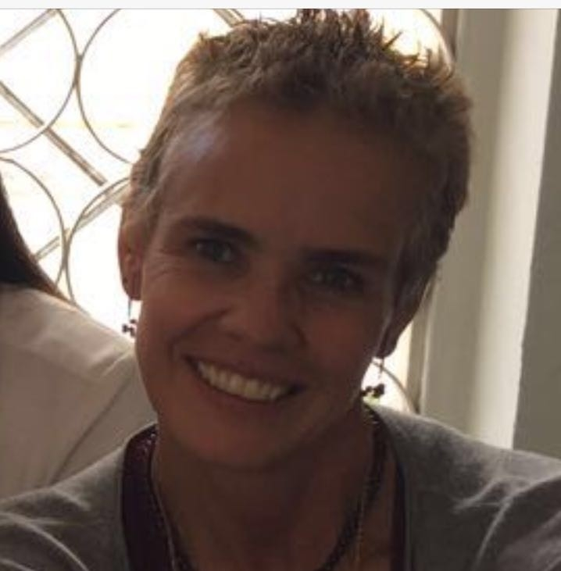
Profesora Ana María Cadena Silva

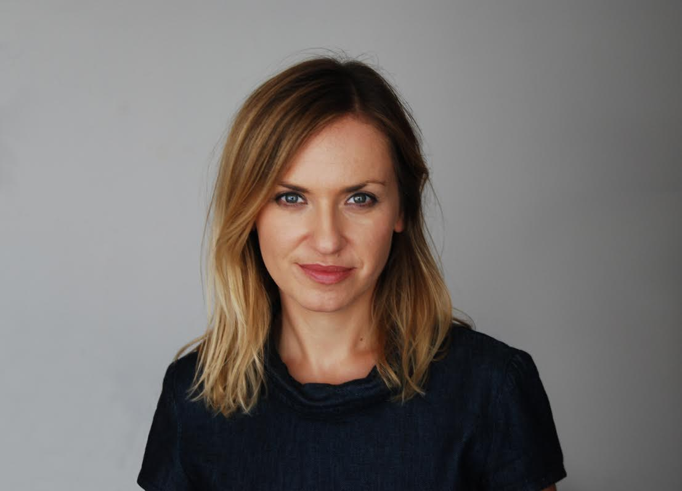
Dra. Lana Domsic

M.A. Jesús Joaquin Benito Tejero

Expositores Nacionales

Profesor de la Escuela de Letras de la Universidad Nacional Autónoma de Honduras, investigador de temas literarios, históricos y culturales y editor de autores nacionales y de recopilaciones de tradición oral indígena. Su libro Imaginarios (sub) terráneos. Estudios literarios y culturales de Honduras (2009) ofrece una exploración teórica y datos de primera mano sobre una diversidad de temas hondureños. Es miembro de la red académica internacional que publica Istmo. Revista de estudios literarios y culturales centroamericanos, ha sido consultor de UNESCO y ha formado parte de los equipos de investigación de los Informes nacionales y regionales de desarrollo humano del Programa de Naciones Unidas para el Desarrollo.

Máster en Ciencias en Economía Aplicada de la Universidad de Cornell, NY. Actualmente profesor de la Universidad Nacional Autónoma de Honduras en la Facultad de Ciencias Económicas. Ha participado en espacios de discusión técnica a nivel nacional e internacional en los Estados Unidos, El Salvador y Japón. Ha centrado su trabajo como consultor de varias operaciones para el Banco Mundial en Honduras durante 11 años. También ha sido consultor para el Programa de Naciones Unidas para el Desarrollo para el estudio llamado "Cuantificación Económica del Sector Cultural en Honduras y Estudio Económico Prospectivo Sobre Impactos y Potencialidades del Proyecto de la Ley General de Fomento a la Cultura" como herramienta técnica de política pública a través de la cual se podrán generar acciones que permitan consolidar el aspecto económico del Proyecto de Ley General para el Fomento a la Cultura. Además, entre otras actividades que ha desarrollado se destacan diversas investigaciones personales publicadas en revistas económicas nacionales y el dialogo con el Gobierno de Honduras, Sociedad Civil y donantes en el sector de desarrollo sostenible.

Doctor en Ciencias Sociales con orientación en Gestión del Desarrollo, maestro en Economía Agrícola con mención en Agro-industria, Máster en Economía y Desarrollo, Especialista en Economía con mención en Política Económica, experto universitario en Divulgación y Cultura Científica, Licenciado en Economía. Puestos relevantes ejercidos: Responsable de la Oficina de Estadísticas del Ministerio de Economía y Desarrollo Pesquero de Nicaragua; Director del Departamento de Gestión Institucional de la Asociación de Municipios de Honduras; Director de Planificación y Desarrollo Institucional del Instituto Nicaragüense de Tecnología Agropecuaria.
Autor de: 1) Economía para la reducción de la pobreza: Modelo de desarrollo de pequeña producción y cohesión social. 2) Desarrollo para la gente: Bases del inclusionismo. 3) El inclusionismo: Nuevo modo de producción.

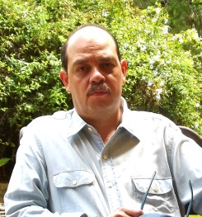
Dr. Héctor Miguel Leyva Carías

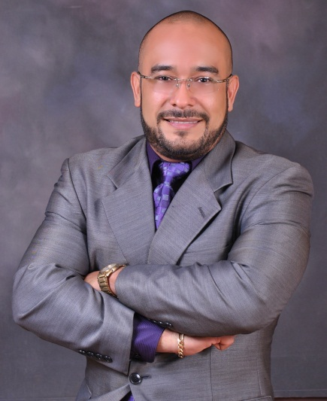
M.Sc. Carlos Gallegos Kattán

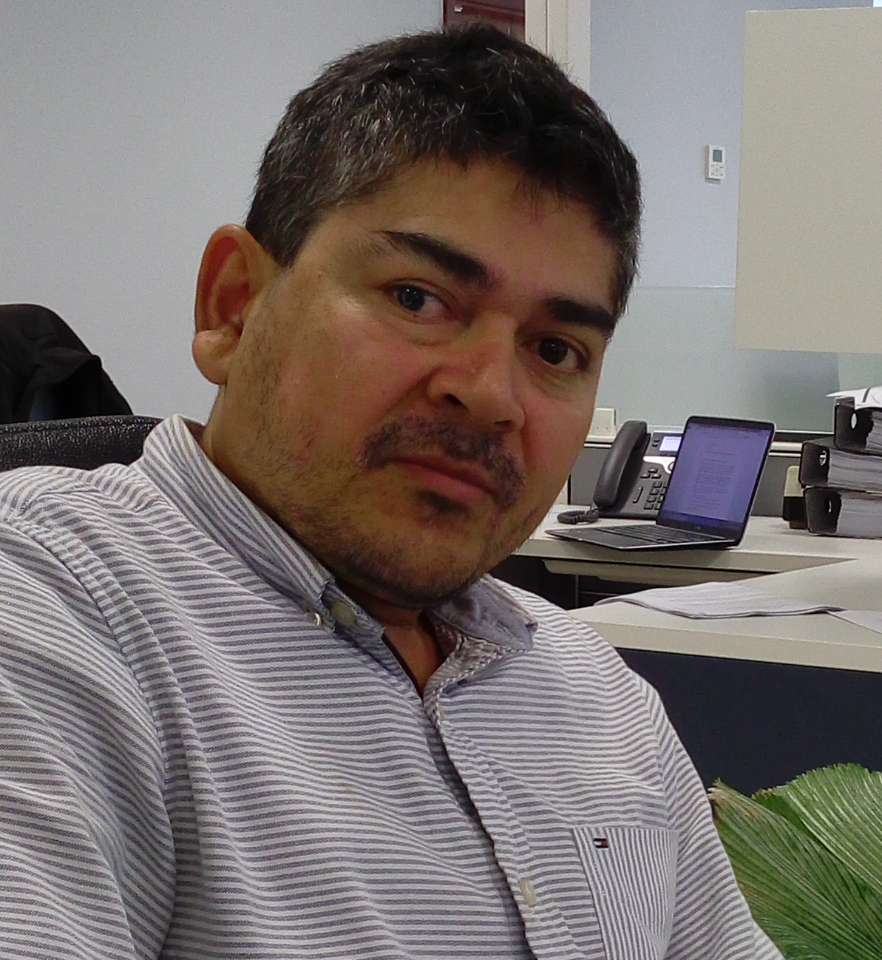
Dr. Joseph Malta

Dr. Marvin Barahona

Licenciado en Literatura Dramática y Teatro de la Universidad Nacional Autónoma de México, Experto universitario en proyectos de cooperación internacional por la UNED, Madrid; Maestría en Gestión Cultural con orientación académica e investigativa por la Universidad de Girona, España. Entre los cargos desempeñados: Director de Planificación y Evaluación de Gestión de la Secretaría de Cultura, Artes y Deportes (2000-2005); Asesor en Políticas Culturales, Ministerio de Cultura y Deportes de Guatemala; Director Ejecutivo del Museo para la Identidad Nacional, MIN (2006-2013) en Honduras. Ha desarrollado consultorías para el Programa de las Naciones Unidas para el Desarrollo, PNUD y punto focal de la UNESCO para el diseño del Programa Conjunto “Creatividad e Identidad para el Desarrollo Local” y consultor en temas de política cultural, economía de la cultura y gestión del patrimonio cultural.

Es pedagoga egresada de la Universidad Nacional Autónoma de Honduras, Máster en Género y Educación, ha realizado estudios en Prevención de Violencia en la Escuela y la Familia por la Universidad de Lund, Suecia y diplomada en Mediación y Resolución de Conflictos, Violencia y Convivencia Social y Gestión de la Calidad de la Educación. Ha brindado asesoría y docencia en diversos diplomados en materia de seguridad, escribió la curricula de la propuesta de prevención de violencia en centros educativos impulsada por el PNUD y participado como coautora de investigaciones sobre mujeres en contextos cerrados (privadas de libertad), determinantes sociales asociados al fenómeno de la violencia en Honduras y violencia escolar desde la perspectiva de género. Actualmente es directora del Instituto Universitario en Democracia, Paz y Seguridad (IUDPAS), Coordinadora del Observatorio Nacional de la Violencia de Honduras, miembro del Consejo Universitario de Investigación Científica de la Universidad Nacional y publica artículos como columnista en un diario nacional.

Historiador, Doctor en Ciencias Sociales. El área principal de desempeño profesional ha sido la investigación, cuyo resultado se ha concretado en obras tales como Evolución Histórica de la Identidad Nacional, Guaymuras (1991); Honduras en el siglo XX. Una Síntesis Histórica, Guaymuras (2004); Pueblos Indígenas, Estado y memoria colectiva en Honduras, Guaymuras/Editorial Casa San Ignacio/AECID (2009), entre otras. Ha sido consultor de diversos organismos nacionales e internacionales; y, becario del ministerio de Asuntos Exteriores de España (1992) y del Programa de Investigadores Centroamericanos de la Fundación Rockefeller de los Estados Unidos (2000). Coordinador de la revista Envío-Honduras y miembro del Consejo Editorial de la revista Arte y Cultura del CAC-UNAH. Ganador del Premio Rey Juan Carlos II de Estudios Históricos (2014), otorgado por la embajada de España en Honduras.

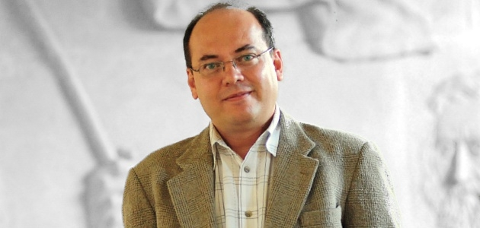
M.A. Mario Hernán Mejía

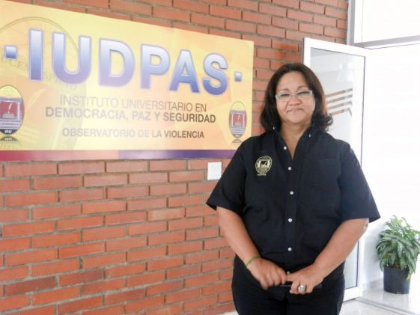
M.Sc. Migdonia Ayestas

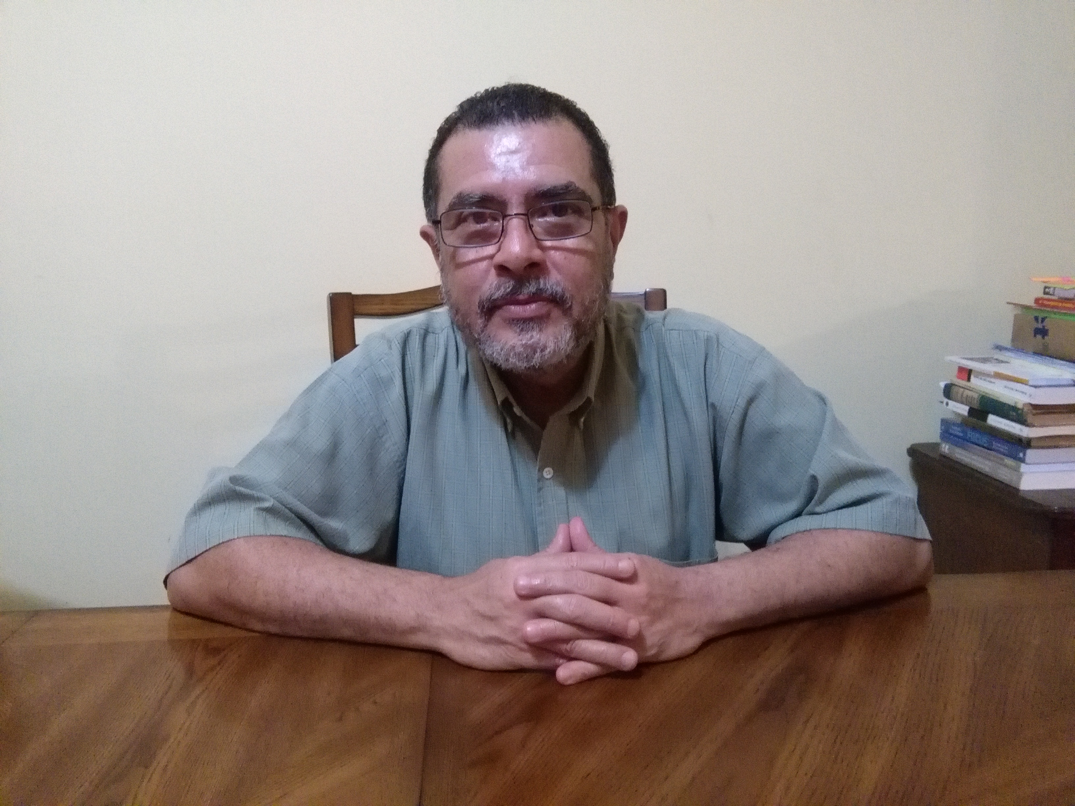
Dr. Marvin Barahona

IV SEMINARIO INTERNACIONAL DE GESTIÓN CULTURAL:
OBSERVATORIOS UNIVERSITARIOS DE CULTURA

- EL SENTIDO DE LA GESTIÓN CULTURAL UNIVERSITARIA
La Universidad Nacional Autónoma de Honduras reconoce la gestión cultural como una función estratégica junto a las funciones sustantivas de docencia, investigación y vinculación (Art. 65, Normas Académicas). Se establecen como herramientas fundamentales la política cultural de la UNAH, la creación de un Sistema Universitario de Gestión Cultural, un Observatorio Universitario de Cultura y el fortalecimiento del Sistema de Información Cultural (SIC) y sus indicadores culturales.

En ese sentido, la IV edición del Seminario Internacional que hoy proponemos busca analizar, exponer y delimitar las líneas básicas de acción del proyecto de creación del Observatorio Universitario de Cultura de la UNAH, el cual impulsa la Dirección de Cultura en coordinación con las unidades académicas afines a las líneas temáticas definidas.

- ANTECEDENTES DEL SEMINARIO INTERNACIONAL UNIVERSITARIO EN GESTIÓN CULTURAL

En el marco de la Cooperación Cultural Internacional de la UNAH, la Vicerrectoría Académica a través de la Dirección de Cultura que organiza los Seminarios Internacionales en Gestión Cultural que a la fecha registra las siguientes actividades:
- I Seminario Internacional para la sostenibilidad del Diplomado en Gestión Cultural y acción preparatoria del proyecto de investigación en Cultura y Desarrollo. Tegucigalpa, Honduras, 23-27 de enero de 2012.
- Pasantía de Formación de Formadores en Gestión Cultural. Girona, España, 14-24 de julio de 2012.
- 2º. Seminario-Taller Internacional en Gestión Cultural y Desarrollo. Tegucigalpa, Honduras, 1-3 de octubre de 2012.
- III Seminario Internacional en Gestión Cultural Universitario: políticas, estrategias y observatorios. 11 y 12 de noviembre de 2015, Ciudad Universitaria.
Estas acciones se plantearon con el objetivo de ampliar las capacidades y competencias para la gestión de la vida cultural y explorar las múltiples vinculaciones de la cultura y el desarrollo desde el contexto universitario.

Los valores de las culturas, sus formas de vida y sus expresiones, son aportes importantes al sector cultural de las sociedades contemporáneas, que reclaman esfuerzos importantes para adaptarse a los nuevos contextos internacionales. En este campo, la formación especializada tiene una importancia como factor de desarrollo y profundización democrática.

En base a estos y otros argumentos, en los últimos años se ha producido un mayor interés en la formulación de políticas culturales a nivel local, nacional e internacional, para asumir estos nuevos escenarios.

- OBSERVATORIOS CULTURALES
La Universidad Nacional Autónoma de Honduras impulsa el proceso de reforma universitaria que tiene como uno de su programa sustantivo “Lo Esencial de la Reforma Universitaria” en el marco del cual la Dirección de Cultura asumió el mandato de construir de manera participativa una política cultura universitaria que está en proceso de aprobación por parte del Consejo Universitario.

Una de las líneas estratégicas de la política es la generación de estudios culturales y la observación de las dinámicas culturales contemporáneas en nuestra sociedad. Es así que se proyecta el Observatorio Universitario de Cultura que, junto al Sistema de Información Cultural, SIC constituyen dos herramientas de primer orden para la generación de datos y estudios cuantitativos y cualitativos sobre el arte y la cultura en Honduras.

Se entiende por observatorio aquellas organizaciones de investigación cultural, entre las que se incluyen muchas especializadas en investigación de políticas culturales. Para ello los observatorios se nutren de sistemas de información cultural, entendidos éstos como el conjunto de reglas o principios sobre información cultural, racionalmente enlazados entre sí, con el fin de examinar la cultura y los fenómenos culturales. Por información cultural se entiende la comunicación o adquisición de conocimientos que permiten a los políticos, planificadores, gestores y personas del ámbito cultural, ampliar o precisar los que ya poseen sobre esa materia.

A comienzos del S. XXI, la Declaración Universal sobre la Diversidad Cultural constata que la cultura se encuentra en el centro de los debates contemporáneos sobre la identidad, cohesión social y desarrollo de una economía basada en el saber. En este contexto surgen nuevos organismos, como los observatorios que permiten abordar la cultura como sector estratégico y favorecer el desarrollo cultural de los territorios desde el respeto a la diversidad. La principal responsabilidad de los observatorios frente a los retos planteados es la de generar información y conocimiento en relación con cada uno de ellos. En este marco se sitúan los mapas culturales como instrumentos que permitan aportar datos y estadísticas sobre el sector, con el fin de evaluar el impacto de las políticas culturales que se diseñan para dar respuestas a los retos planteados.

En las sociedades del conocimiento la cultura se ha convertido en un factor de bienestar y calidad de vida de los ciudadanos. Para conseguir una plena realización del bienestar y calidad de vida, a través de la cultura, se ha de conseguir la accesibilidad democrática de la cultura, entendida como un bien que debiera ser accesible a todos, en función de los beneficios que reporta.

En base a estos y otros argumentos, en los últimos años se ha producido un mayor interés en la formulación de políticas culturales a nivel local, nacional e internacional, para asumir estos nuevos escenarios.

Las infraestructuras y los eventos favorecen la diversidad cultural y facilitan el acceso a todos los ciudadanos a: a) una amplia variedad de expresiones culturales, entendidas como las expresiones resultantes de la creatividad de personas, grupos y sociedades que poseen un contenido cultural, y b) la creación, la formación, producción, distribución y difusión de las expresiones culturales, independientemente de los medios y tecnologías empleadas, contribuyendo, a su vez, a un desarrollo regional equilibrado de la cultura. En las sociedades del conocimiento, la cultura es un sector emergente que acapara la atención de las políticas.

Los responsables en la toma de decisiones de las políticas, concienciados de la trascendencia de los rasgos de la sociedad del conocimiento, y atendiendo a la potencialidad y puesta en valor del sector cultural, ponen de manifiesto la necesidad de elaborar estadísticas culturales, más precisas y sofisticadas, tanto a nivel internacional y estatal como regional. Como consecuencia, en numerosos países se están desarrollando distintas iniciativas de aproximación a la realidad cultural, aunque no se contempla aun una estrategia de trabajo única, debido a la ausencia de metodologías internacionales estándares en este campo.

Los procesos culturales contemporáneos, la aparición de un marco legal cultural o la institucionalización de la cultura pone de manifiesto la necesidad de desarrollar acciones sistemáticas e integrales y exige de la academia la formación de profesionales con competencias y habilidades para liderar los procesos de investigación, gestión, asesoría, administración y ejecución de programas, proyectos de acción cultural en el ámbito público, privado o asociativo.

El Observatorio Cultural Universitario, surge en respuesta a los retos que supone la sociedad de la información y el conocimiento sumado a la ausencia de estudios empíricos sobre hábitos y consumo cultural en Honduras, los aportes del sector a la economía nacional y la evolución (o ausencia) de las políticas culturales en el país.

- METODOLOGÍA DEL SEMINARIO
Se proponen dos días de jornada completa en un horario de 8:00 am a 4:30 pm para el desarrollo del seminario. En ambos días contaremos con conferencias magistrales de 1:00 hora, anexando 30 minutos de espacio para el debate. Por la tarde se desarrollará la metodología de mesa temática con un ponente nacional principal y dos especialistas nacionales que harán sus comentarios desde su propia perspectiva profesional, siendo una propuesta de crecimiento personal y colectivo para incidir en la transformación social.

- OBJETIVO GENERAL
Reflexionar sobre la razón de ser de los Observatorios de Cultura Universitarios; los Sistemas de Información Cultural y su integración con las funciones de Docencia, Investigación y Vinculación Universidad – Sociedad.
_______________________________________________________________
Ver: Ortega, C. (2010) Observatorios culturales. Creación de mapas de infraestructura y eventos. Barcelona: Ariel.
- OBJETIVOS ESPECÍFICOS

- Conocer experiencias de observatorios culturales universitarios que permiten abordar la cultura como sector estratégico y favorecer el desarrollo cultural de los territorios y su diversidad.
- Reflexionar sobre el papel del Observatorio de Cultura como medio para aportar datos y estadísticas sobre el sector, con el fin de evaluar el impacto del sector cultural y las políticas culturales que se diseñan para dar respuestas a los retos planteados.
- Reflexionar sobre las bases de creación y lineamientos de trabajo del futuro Observatorio Cultural de la UNAH.

- PÚBLICO META

- Sistema Universitario de Gestión Cultural de la UNAH
- Centros Universitarios Regionales de la UNAH
- Investigadores locales
- Gestores culturales.
- Instancias universitarias de investigación
- Representantes de observatorios universitarios.

- CONFERENCIAS MAGISTRALES INTERNACIONALES

- CONFERENCISTAS NACIONALES

Mesa 1 Temática #2 “Medir la Cultura”
- Héctor Leyva, Carrera de Letras, UNAH “Sistema de Información Cultural e Indicadores de Cultura para el Desarrollo”.
- Carlos Gallegos Kattán, “Impacto de la Cultura en la Economía de Honduras”
- Juan Joseph Malta Luna, “Economía, cultura y desarrollo local”.

Mesa 2 Temática #1 “Investigación en Cultura”
- Mario Hernán Mejía. Director de Cultura, UNAH, Tema central: Presenta “Hacia un Observatorio Universitario de Cultura”.
- Migdonia Ayestas, Directora del Observatorio de la Violencia, UNAH: “La experiencia del Observatorio de la violencia y su impacto cultural”.
- Marvin Barahona, Investigador, Centro de Arte y Cultura, CAC-UNAH: “Universidad, Investigación y Cultura”.

Cuestionario de Satisfacción
IV SEMINARIO INTERNACIONAL DE GESTIÓN CULTURAL:
OBSERVATORIO UNIVERSITARIO DE CULTURA

Su opinión es importante para tratar de mejorar nuestro desempeño. La información aquí recopilada nos resultará muy útil para conocer sus valoraciones y sugerencias. Por favor, califique su grado de satisfacción en los siguientes puntos, teniendo en cuenta que el 1 implica el mínimo grado de satisfacción y 5 el máximo (maque con una X) ¡MUCHAS GRACIAS!

INFORMACIÓN GENERAL | 1 | 2 | 3 | 4 | 5 | No aplica
Organización y planificación general del Evento / Seminario
Difusión del Evento / Seminario
Utilidad del sitio web del Evento / Seminario
Facilidad para la realización de trámites administrativos: inscripción
Factibilidad de trabajo en conjunto en concordancia de la institución que representa con el Seminario
Proceso de aceptación de comunicaciones
Agilidad en el proceso de acreditación
Atención del personal organizador del Evento / Seminario
LOGISTICA | 1 | 2 | 3 | 4 | 5 | No aplica
Facilidad de desplazamiento hasta la sede del Evento / Seminario
Estacionamiento
Calidad y comodidad de las instalaciones de la sede (equipamiento, mobiliario, iluminación, etc.)
Utilidad de los materiales entregados para el Evento / Seminario
Calidad de las bebidas y alimentos ofrecidos durante el Evento / Seminario
Factibilidad con los conferencistas y sus temáticas según el Seminario
Interés de las actividades paralelas al Evento / Seminario (Performance, entrega de premios, etc.)
PROGRAMACIÓN | 1 | 2 | 3 | 4 | 5 | No aplica
Pertinencia de las conferencias organizadas (inauguración, clausura y sesiones plenarias)
Pertinencia de las áreas temáticas establecidas
Distribución de las mesas de presentación de ponencias
Grado de interés de las ponencias expuestas
Innovación en los temas presentados
Calidad en la moderación de las mesas (control de tiempos, turnos de palabra, etc.)
Cumplimiento de la programación establecida
SOSTENIBILIDAD | 1 | 2 | 3 | 4 | 5 | No aplica
Pertinencia del Plan de Sostenibilidad establecido en el cometido del Seminario
Claridad de las indicaciones ofrecidas para el cumplimiento del Plan de realización del Seminario
Percepción del cumplimiento de los objetivos y líneas de acción planteados en el Seminario
VALORACIÓN GENERAL | 1 | 2 | 3 | 4 | 5 | No aplica
Grado de satisfacción general con el Evento / Seminario
COMENTARIOS Y SUGERENCIAS:

Presentación

La IV edición del Seminario Internacional que hoy proponemos busca analizar, exponer y delimitar las líneas básicas de acción del proyecto de creación del Observatorio Universitario de Cultura de la UNAH, el cual impulsa la Dirección de Cultura en coordinación con las unidades académicas afines.

SOBRE LA DIRECCIÓN DE CULTURA DE LA UNAH

Misión

Somos una Dirección Académica con un rol técnico y normativo que cumple con las atribuciones de conducir a nivel institucional la gestión cultural de la Universidad, siendo algunas de sus funciones en este campo el acompañamiento y fortalecimiento institucional de la oferta académica, la difusión, la investigación y gestión del conocimiento que realiza la UNAH en materia artística y cultural a través de la construcción de un Sistema Universitario de Gestión Cultural que articule y coordine la acción cultural universitaria a través de sus espacios físicos, virtuales, facultades y centros regionales mediante vínculos con las comunidades, instancias municipales, regionales, nacionales e internacionales en materia cultural.

Visión

Ser una Unidad que implemente la Política Cultural de la Universidad orientada a la satisfacción de las necesidades culturales de la comunidad universitaria desde un enfoque de respeto a los derechos culturales como derechos humanos fundamentales a fin de constituirse en un referente para el desarrollo cultural del país; la pertinencia de la cultura en la educación y la vinculación con la sociedad en sus diferentes niveles y que contribuya sustancialmente a la internacionalización de la universidad con procesos basados en los nuevos paradigmas de la Gestión Cultural.

Estimados Conferencistas

Es un gusto saludarles y desearles éxito en todo lo que realicen.

El motivo de esta comunicación es con la finalidad de solicitarles muy respetuosamente nos puedan hacer llegar a la mayor brevedad su Breach profesional ya que es necesario para documentación, publicidad y generación de datos referentes al evento:

- Nombre Completo:
- Lugar de trabajo actual:
- Cargo que desempeña:
- Experiencia profesional con un margen no mayor a diez renglones
- Una fotografía de perfil profesional
- La temática general de su conferencia en relación a la línea del tópico del seminario
- De ser posible enviar antes su ponencia para la colocación en nuestro sitio web.

De antemano agradecemos el haber aceptado su participación como aporte a la creación del Observatorio de Cultura Universitario; los Sistemas de Información Cultural y su integración con las funciones de Docencia, Investigación, Vinculación y Universidad – Sociedad.

Favor hacer llegar lo anterior solicitado al correo electrónico loordlingzamora@unah.edu.hn todo en un mismo archivo, cualquier consulta estamos para servirles.

Tengan un buen día.

Itinerario de Transporte
IV Seminario Internacional de Gestión Cultural Universitario
Tegucigalpa, Honduras 09-10 de noviembre 2016

Fecha de movilidad | Destino | Transporte
Día 08 de noviembre | Llegada al aeropuerto Internacional Toncontin | Carmen Yadira Cruz y Mario Hernán Mejía.  Transporte del Hotel Honduras Maya
Día 08 de noviembre | Traslado del aeropuerto al Hotel Honduras Maya
Día 09 de noviembre
7:30 a.m. | Traslado del Hotel Honduras Maya a IUDPAS - UNAH | Transporte de la UNAH
4:30 p.m. | Traslado de IUDPAS a Casa Presidencial | Transporte de la UNAH
6:00 p.m. | Traslado de Casa Presidencial al Hotel Honduras Maya | Transporte de la UNAH
Día 10 de noviembre
7:30 a.m. | Traslado del Hotel Honduras Maya a IUDPAS - UNAH | Transporte de la UNAH
5:00 p.m. | Traslado del IUDPAS – UNAH al Hotel Honduras Maya | Transporte de la UNAH
Día 11 de noviembre
8:30 a.m. | Traslado del Hotel Honduras Maya al Edificio Alma Mater | Transporte de la UNAH
12:30 p.m. | Salida de cortesía | Carmen Yadira Cruz y Mario Hernán Mejía.
 | Traslado al Hotel Honduras Maya | Carmen Yadira Cruz y Mario Hernán Mejía.

